***Sin las mujeres, la Iglesia de la Amazonía ya se habría desmoronado***

**Diaconado Femenino: “Tema urgente para ser una Iglesia con rostro amazónico”**

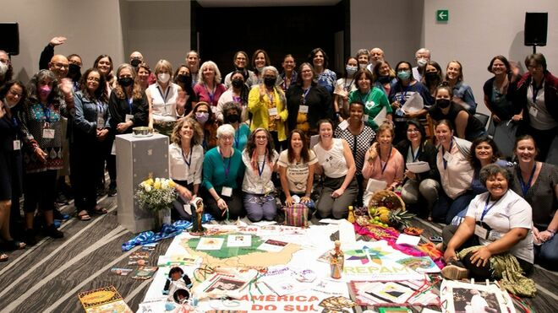

Diaconado Femenino: “Tema urgente para ser una Iglesia con rostro amazónico”

**En los años previos al Concilio Vaticano II, el diaconado femenino fue visto como “necesario para el anuncio de la Palabra de Dios y para llevar la comunión a las comunidades alejadas del centro parroquial”**

**“Un territorio donde el 90 por ciento de las 607 comunidades eclesiales de base son coordinadas y acompañadas por mujeres. Somos nosotras mujeres que estamos allí, después de la lucha diaria del trabajo, rezando el rosario, haciendo círculos bíblicos, novenas, celebración de la Palabra, preparando a los comunitarios para la práctica de vivir el compromiso de las promesas bautismales"**

***12.10.2022***[***Luis Miguel Modino, corresponsal en Latinoamérica***](https://www.religiondigital.org/luis_miguel_modino/)

El **diaconado femenino fue una de las reflexiones presentes en el Sínodo para la Amazonía**, que realizó su Asamblea Sinodal en octubre de 2019. En los últimos tres años una comisión formada por el Papa Francisco ha ido profundizando en esas cuestiones, preguntándose en qué consiste el diaconado de la mujer, como se cuestiona Círia Catarina Mees, que se remitía a las primeras comunidades cristianas y desde ahí se pregunta quién lo ejerce hoy.

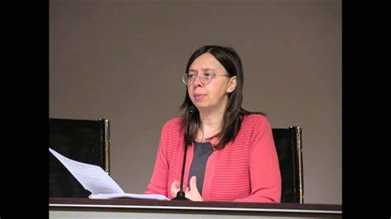

**Debate en el Sínodo para la Amazonía**

Desde una perspectiva teológica, Serena Noceti ha reflexionado a partir del proceso del Sínodo para la Amazonía, donde el tema del diaconado femenino fue “objeto de un sereno y apasionado debate”, siendo considerado un “**tema particularmente urgente para ser una Iglesia con rostro amazónico**”. En ese sentido, la teóloga italiana destaca que, en su discurso final ante la Asamblea Sinodal, el Papa Francisco “propuso la reanudación de la labor de la Comisión de Estudio sobre el diaconado de la mujer con inserción de nuevos miembros y la experiencia de la Iglesia panamazónica”.

Algo que según Noceti ya estuvo presente en la preparación del Concilio Vaticano II, donde dos obispos llamaron a “restablecer el ministerio de las diaconisas, que existía en los primeros siglos”. Uno de esos pedidos llegados desde el Vicariato de San Ramón, en la Amazonía peruana, donde su entonces obispo, León de Uriarte Bengoa, veía el servicio de las diaconisas como “**necesario para el anuncio de la Palabra de Dios y para llevar la comunión a las comunidades alejadas del centro parroquial**”.

**Liderazgo femenino en la Iglesia de la Amazonía**

En los días de hoy, la petición nace de “**un liderazgo femenino reconocido y ejercido por cientos de mujeres en toda la Amazonía, y respaldada por cientos de estudios**”, afirma la teóloga italiana. En ese sentido, analiza los pasos dados en las últimas décadas y el llamado que, llegado de nuevo desde la Amazonía, “insta a la teología a pensar en la novedad”. A partir de algunas preguntas, reflexiona sobre los pasos que serán dadas desde la reflexión teológica y desde “la experiencia de muchas mujeres de la Amazonía que ya viven un servicio pastoral en una perspectiva diaconal”.

En una perspectiva práctica, desde la Diócesis del Xingú, en la Amazonía brasileña, Dorismeire Almeida de Vasconcellos relata su experiencia junto a indígenas, ribereños, afrodescendientes, comunidades tradicionales, campesinos, mujeres y jóvenes, a quienes define como “sin vez y sin voz”. Pueblos con quienes la laica consagrada de la Orden Franciscana Seglar dice **compartir “alegrías, tristezas, angustias y esperanzas”** de diferentes modos.

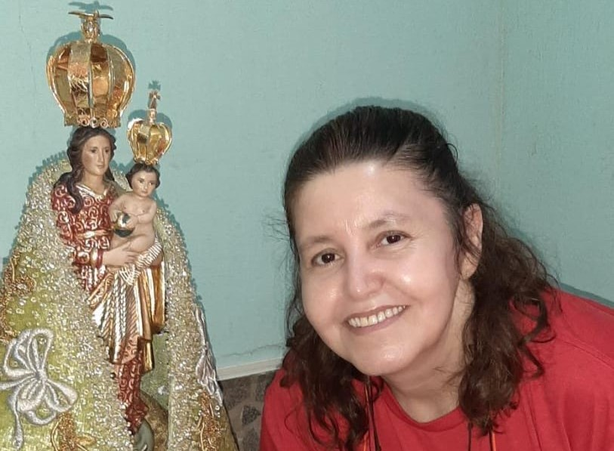

**Las mujeres son las que están y lideran las comunidades**

Eso en “un territorio donde el 90 por ciento de las 607 comunidades eclesiales de base son coordinadas y acompañadas por mujeres. **Somos nosotras mujeres que estamos allí**, después de la lucha diaria del trabajo, rezando el rosario, haciendo círculos bíblicos, novenas, celebración de la Palabra, preparando a los comunitarios para la práctica de vivir el compromiso de las promesas bautismales, el compartir la Eucaristía, el compromiso con la misión, en el servicio, en el anuncio, en el diálogo y en el testimonio de fe y vida, visitando enfermos y familias vulnerables, resolviendo los problemas socioambientales y de sostenibilidad de las comunidades, para garantizar vida plena a todos y todas en sus territorios”.

La auditora sinodal ha recordado que, en su diócesis, con un territorio de más de 361 mil kilómetros cuadrados y 247 mil católicos, son 21 sacerdotes, 37 religiosas y 5 religiosos. De ahí la importancia del trabajo de las mujeres, afirmando, siguiendo las palabras del Papa Francisco en la Exhortación Querida Amazonía, que sin las mujeres “**la Iglesia del Xingú ya se habría desmoronado**”.

<https://www.religiondigital.org/luis_miguel_modino-_misionero_en_brasil/Diaconado-Femenino-Tema-Iglesia-amazonico_7_2495220479.html>